济南比亚迪招聘简章

【公司简介】
比亚迪股份有限公司成立于1995年2月，总部位于广东省深圳市，业务横跨汽车、轨道交通、新能源和电子四大产业，是在香港和深圳两地上市的世界500强企业，在全球累计申请专利超4.8万项、获得授权专利超3万项。2023年，集团总营收6023.2亿元，同比增长42.0%。汽车领域，2023年比亚迪集团销售新能源汽车302.4万辆，同比增长62.3%，蝉联全球新能源汽车销量冠军，创造世界汽车工业发展奇迹。今年一季度，比亚迪新能源汽车累计销量62.6万辆。比亚迪新能源汽车已进入德国、日本等汽车强国市场，以及泰国、巴西等新兴市场，运营足迹遍及全球70多个国家和地区、400多个城市。
济南比亚迪汽车有限公司成立于2021年9月23日，是比亚迪集团的全资子公司，公司位于济南新旧转换起步区，主营业务包含新能源汽车及核心零部件的生产和销售，主要产品包含海豚、腾势N7、宋L三款乘用车，电机、电动总成、空调、车架、车灯、制动器、座椅等十余种新能源汽车核心零部件。
济南比亚迪新能源乘用车及核心零部件项目未来将建设成为省内最大的新能源乘用车制造基地，带动新能源乘用车产业链上优质上下游企业向起步区、济南市聚拢发展，打造新能源乘用车产业新高地。

【岗位需求】

岗位 | 招聘要求 | 是否适合学生
面漆修正工 | 对油漆不过敏，对汽车面漆有所了解，有面漆修复工作经验者优先。 | 否
调漆工 | 对油漆不过敏，具备一定涂料知识，有相关工作经验者优先。 | 否
钣金维修工 | 对汽车钣金有一定了解，有汽车钣金修复工作经验优先。 | 否
整车装调工 | 有责任心和敬业精神，有整车装配工作经验者优先。 | 是
检验员 | 能够正确使用卡尺、三坐标等测量仪器，有相关工作经验优先。 | 是
电工 | 持有效电工IC卡，有相关工作经验优先。 | 否
钳工 | 能够正确使用卡尺、千分尺、水平仪等，有相关工作经验优先。 | 否
注塑技工 | 了解注塑相关流程，能独立处理注塑机的故障，有工作经验者优先。 | 否
机器人操作员 | 对自动化机器人有所了解，有相关工作经验者优先。 | 是
模具维修工 | 熟悉汽车制造模具及相关设备知识，有相关工作经验者优先。 | 否
焊工 | 持有专业焊工证，具有良好的CO2气体保护焊接的操作技能。 | 否
冲压工 | 对冲压设备有一定了解，了解冲压工艺者优先。 | 否
配送员 | 有物料配送经验者优先。 | 是
汽车调试工 | 有汽车调试工作经验优先。 | 否
包覆工 | 汽车内饰零部件包覆缝纫工作。 | 是
汽车焊装工 | 专业不限，有汽车点焊工作经验者优先。 | 是
汽车涂装工 | 专业不限，有汽车涂胶工作经验者优先。 | 是

【福利待遇】
项目 | 相关说明
工资待遇 | 综合工资：技工 5500-9000，普工 5000-7500。
 | 基本工资：2200 元以上，根据技能水平定薪。
 | 绩效奖：当月 15 日之前入职，次月享有绩效。
 | 加班费：计算基数=基本工资+绩效奖，周一至周五加点 1.5 倍工资，周末加班 2 倍， 法定节假日加班 3 倍。
 | 合同签订：正式员工签订劳动合同（试用期三个月）。
 | 缴纳五险一金
 | 医疗基金：自愿加入医疗基金，享受医疗费用报销。

【联系方式】
公司地址：山东省济南起步区崔寨街道比亚迪汽车工业园
张工 联系电话 19106447312 （微信同号）
袁工 联系电话 17686620380 （微信同号）
网 址： www.byd.com.cn www.bydauto.com.cn


【厂区环境】
住宿环境
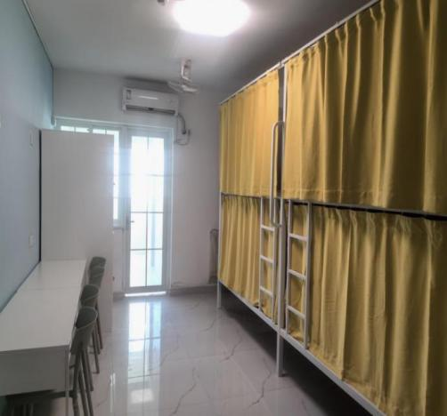
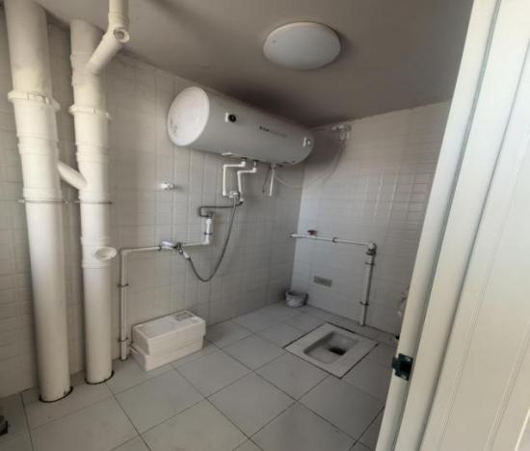
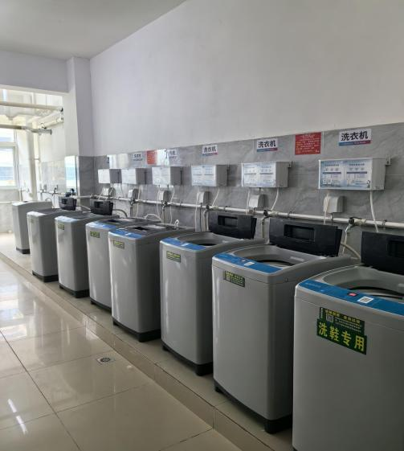
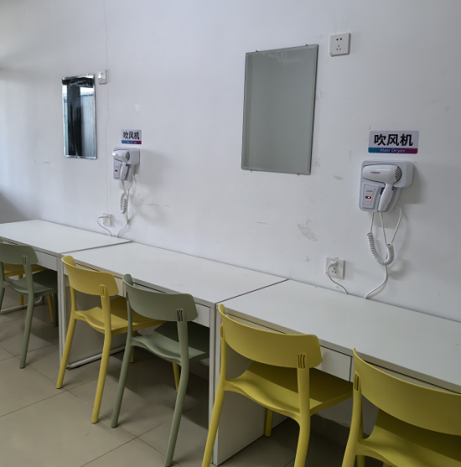

食堂环境
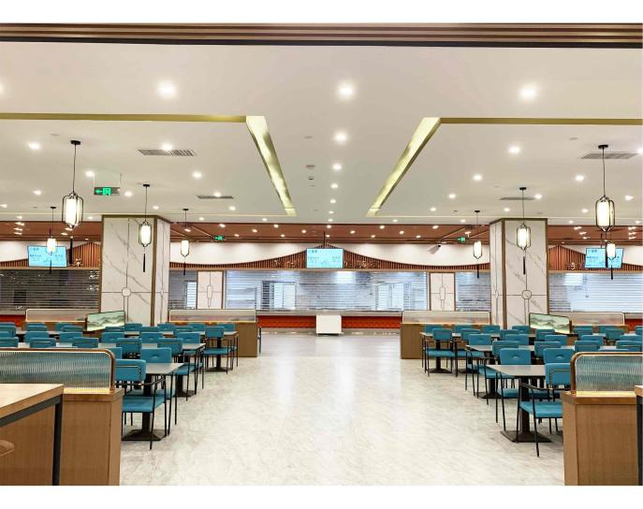
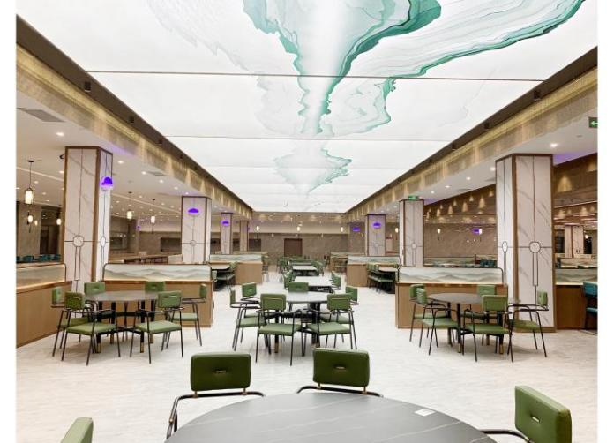

工作环境
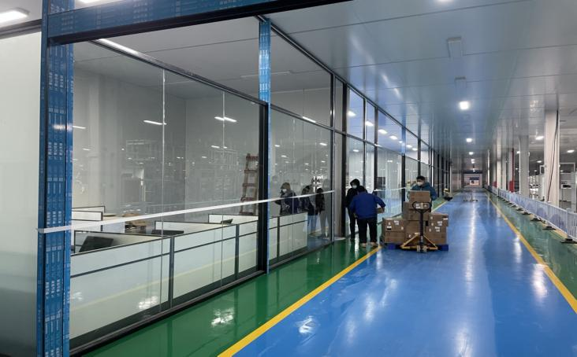
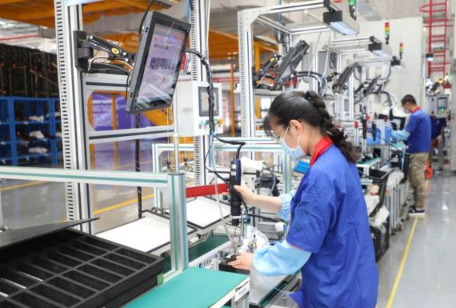

员工活动
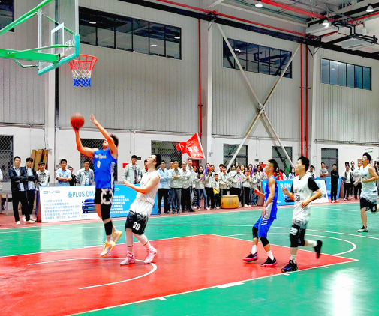
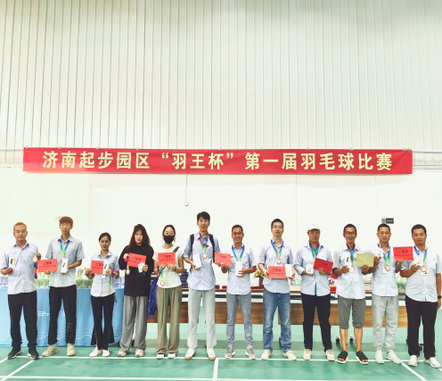
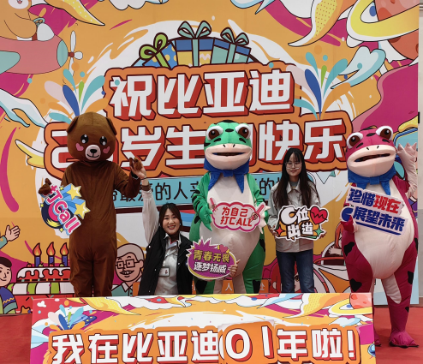
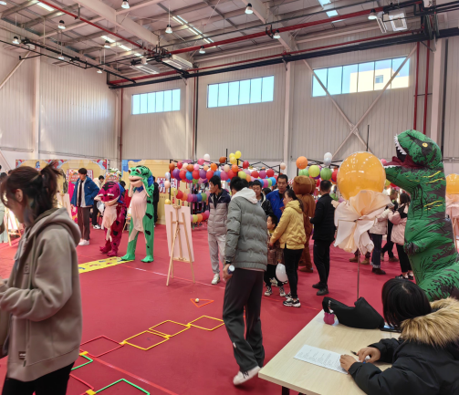
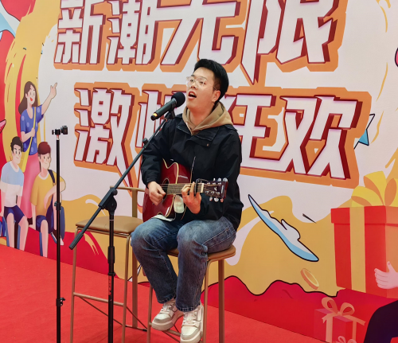
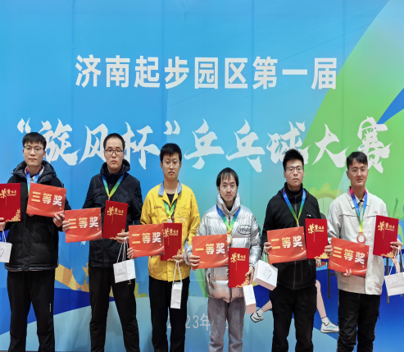

园区配套
